**Phần 1: Cấu hình Phần cứng/Phần mềm với Hỗ trợ AI (60 phút)**  
**Mục tiêu**: Sử dụng AI để tìm hiểu và cấu hình phần cứng/phần mềm cơ bản (CLO13).

**Nhiệm vụ 1.1: Tìm hiểu cấu hình phần cứng**

* **Mô tả: Sử dụng công cụ AI (Google Bard hoặc Grok) để tìm hiểu thông tin về CPU, RAM, và ổ cứng của máy tính đang sử dụng.**

Các thông số:

CPU model: Intel(R) Core(TM) Ultra 9 288V

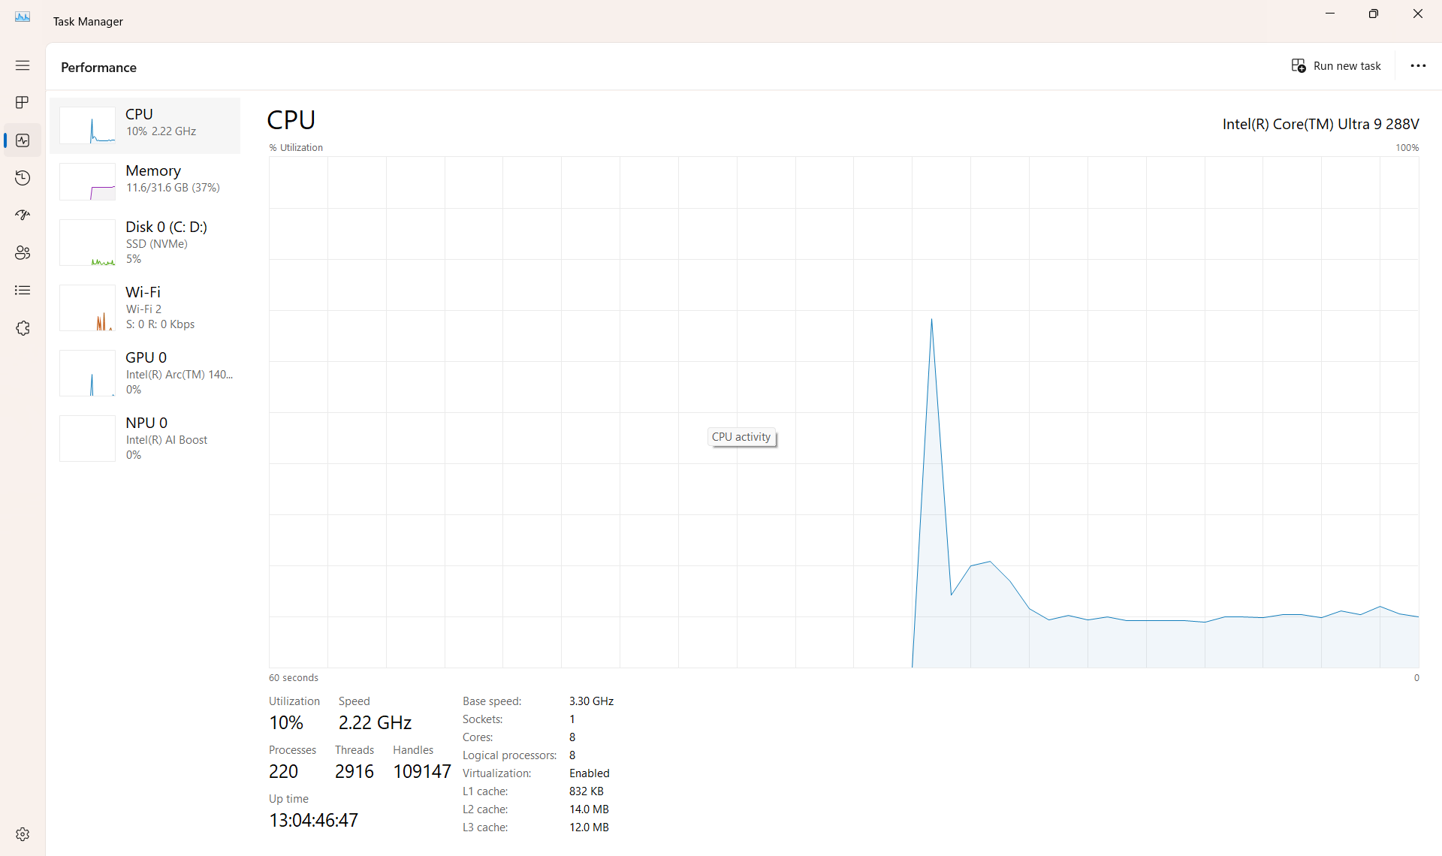

RAM dung lượng: 32.0 GB

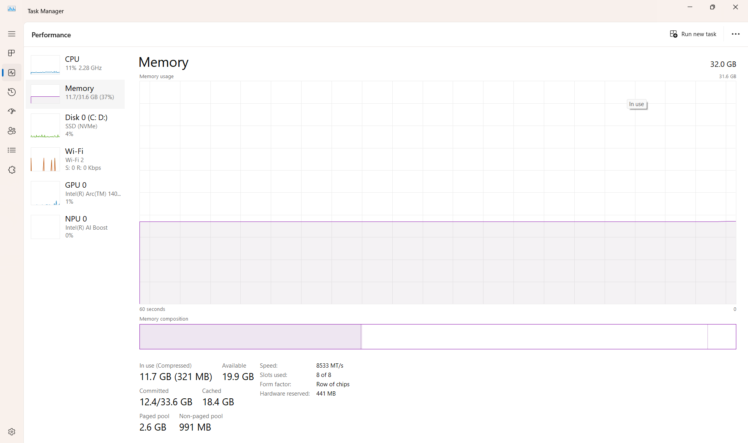

Loại ổ cứng: SSD

